Le Rendez-vous des Petits Entrepreneurs
un événement inédit à Wallis et Futuna destiné aux jeunes de 6 à 17 ans

I° Le Contexte

La CCIMA donne rendez-vous aux entrepreneurs en herbe.

Le week-end du 30 octobre 2021, les jeunes Wallisiens et Futuniens de 6 à 17 ans sont invités à lancer leur entreprise d’un jour ! Ils exposeront leurs projets élaborés seul ou en groupe lors des marchés mensuels organisés par la CCIMA sur chacune des deux îles et pourront vendre leur création.
Le Rendez-vous des petits entrepreneurs est un projet lancé par la CCI NC en 2020 afin de promouvoir l’esprit d’entrepreneuriat dès le plus jeune âge.
La CCIMA est pour la première fois partenaire de cette opération calédonienne.

La CCIMA a pour mission d’accompagner les porteurs de projets, la création et le développement d’entreprises à Wallis et Futuna. Le nombre de patentés a fortement augmenté ces dernières années, de 582 en 2017 à 899 en 2020.
La CCIMA les accompagne sur les deux îles et participe à toute opportunité d’insuffler l’esprit d’entreprendre auprès de tous les publics. Le développement du territoire se fera par le développement du secteur privé.

Le Rendez-vous des petits entrepreneurs est une opération ludique et pédagogique qui peut permettre de donner l’envie de devenir chef d’entreprise !

Les objectifs :

En organisant cet événement, la CCIMA souhaite :

- Développer le goût d’entreprendre
- Sensibiliser à l’univers et aux valeurs de l’entreprise
- Stimuler l’autonomie, la créativité, la confiance en soi et la fierté du travail bien fait

II L’événement

- Le concept

Le Rendez-vous des petits entrepreneurs de Wallis et Futuna est gratuit et ouvert à tous les jeunes de 6 à 17 ans, sur chacune des deux îles.

Cette opération a été créée par la CCI de Nouvelle-Calédonie, qui s’est inspirée d’un projet lancé au Québec et déployé avec succès au Canada.

Une fois inscrits, seul ou en groupe, les jeunes doivent trouver une idée d’entreprise à exposer et commercialiser le jour du marché de la CCIMA. L’entreprise peut concerner un produit commercialisé ou un service.
Les enfants inscrits ont plusieurs semaines pour se préparer avec l’appui de la CCIMA, de leur tuteur et entourage et des supports réalisés par la CCI NC.

Cette expérience d’entrepreneuriat est l’opportunité de réfléchir à toutes les étapes de la création d’une entreprise. Quel produit ? Quel budget ? Comment appeler mon produit ? Comment communiquer ? Qu’est ce qui provoquera l’acte d’achat ?

La première édition a eu lieu en Nouvelle-Calédonie dans 5 lieux différents le 15 novembre 2020, avec le soutien du Gouvernement de Nouvelle-Calédonie et de nombreux partenaires. La seconde édition se déroulera le 3 octobre 2021.

Lors de la première édition les jeunes Calédoniens ont montré leur créativité, proposant des préparations culinaires, plantes, t shirts, jeux de société, service de portage de courses… 400 petits entrepreneurs ont participé, créant 200 entreprises qui ont dégagé en une journée un chiffre d’affaires de 5 millions CFP.

A Futuna les jeunes exposeront leurs projets lors du marché mensuel du vendredi 29 octobre ; à Wallis lors du marché du samedi 30 octobre. La CCIMA mettra à disposition de chaque projet un stand (table et chaises) et assurera l’animation (micro et présentation des projets).

Remise de prix :

Un jury à Futuna et un jury à Wallis remettront des prix dans 3 catégories :
- Le meilleur chiffre d’affaires à la fin de la journée
- Le prix du jury, qui récompense en particulier l’innovation et la communication
- Les clients du marché pourront voter pour le prix du public

Les lauréats de chaque catégorie remporteront un prix remis par un partenaire. Ils pourront être invités à présenter leur projet au journal télévisé, en partenariat avec Wallis et Futuna la 1ère.

(Photos : petits Entrepreneurs Nouméa)

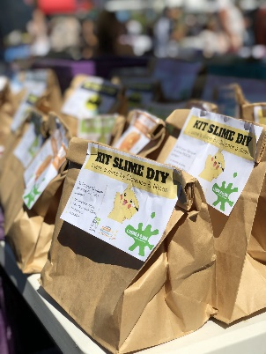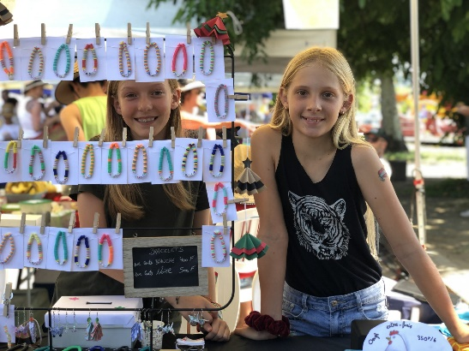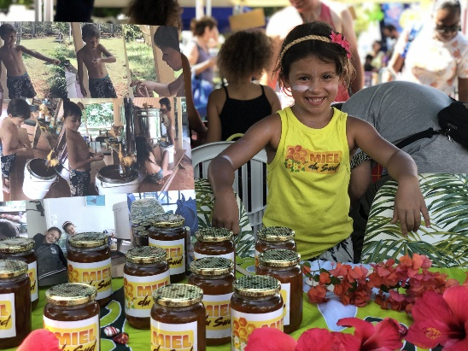
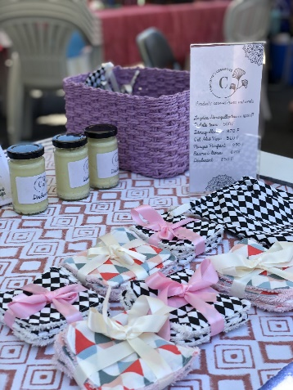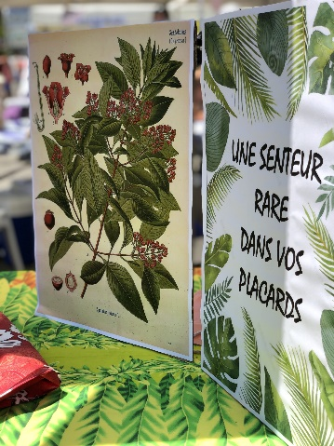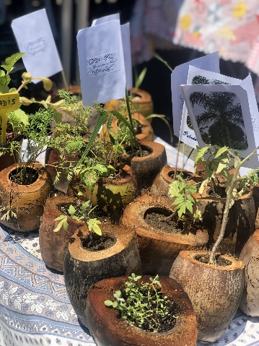

- L’accompagnement des jeunes entrepreneurs

La présentation du projet d’entreprise les 29 et 30 octobre est l’aboutissement d’un travail de réflexion et préparation de plusieurs semaines. Pour cela les « petits entrepreneurs » bénéficient d’un accompagnement et de plusieurs outils afin de faire mûrir leurs projets.

- Le lancement de l’opération se fera en partenariat avec les acteurs scolaires : DEC et Vice-Rectorat. Des flyers sont distribués, les enseignants volontaires ou référents expliquent la démarche en classe et avec la CCIMA lors de réunions publiques.
- Le site internet de la CCIMA présente l’événement et son organisation : www.ccima.wf
- Une vidéo de présentation du projet est diffusée en wallisien et futunien sur Wallis et Futuna la 1ère (vidéo de la CCI NC : https://youtu.be/AfpoRcxbv4E )
- Une page Facebook permet de se renseigner tout au long du projet
- Deux guides réalisés par la CCI NC sont mis à disposition : un pour les 6-12 ans, un pour les 13-17 ans. Ils sont téléchargeables sur le site de la CCIMA et distribués en version papier. Les guides permettent de définir le domaine dans lequel les jeunes entrepreneurs souhaitent se lancer, les compétences à mobiliser, les processus, la communication, etc.
- Des vidéos donnant des conseils aux jeunes sur les différentes étapes de l’entreprise sont réalisées, en wallisien et futunien. Elles sont disponibles sur le site de la CCIMA et la page FB et diffusées par Wallis et Futuna la 1ère. Les vidéos associent les élèves de terminale STMG (sciences et techniques du management et de la gestion) et les étudiants du DU de l’UNWF « capacité en gestion des entreprises ». Les vidéos peuvent s’inspirer des vidéos réalisées en Nouvelle-Calédonie par les étudiants de l’EGC (https://youtu.be/ZISGeavpiOs ).
- Les jeunes entrepreneurs peuvent être parrainés par des étudiants du DU capacité en gestion des entreprises ou des entrepreneurs volontaires. La CCIMA dédie des ressources humaines spécifiques au projet (personnels, stagiaires, services civiques).
Un programme d’accompagnement est établi pour chaque projet, en utilisant en particulier les mercredis après-midi.
- D’expérience, certains parents suivent de près les projets de leurs enfants… Et se prennent au jeu !

Participation des établissements scolaires :

Un partenariat avec la direction de l’enseignement catholique (DEC) et le vice-rectorat permettra la promotion du projet dans les écoles, collèges et lycées de Wallis et Futuna.
Les enseignants volontaires peuvent réaliser un projet pédagogique autour de l’événement et créer avec leur classe un projet collectif d’entreprise à présenter le 29 ou le 30 octobre, et dont les bénéfices participeront à un projet de classe.

(Photos : petits Entrepreneurs Koné)

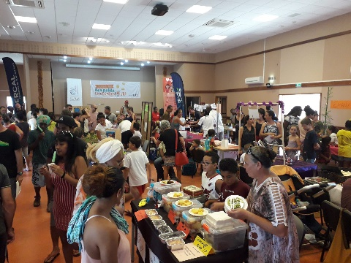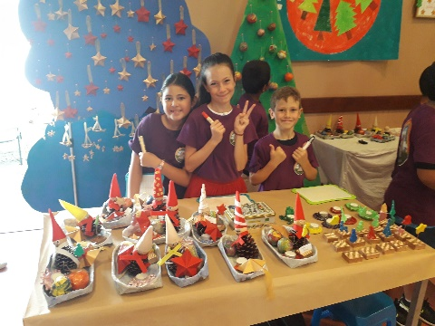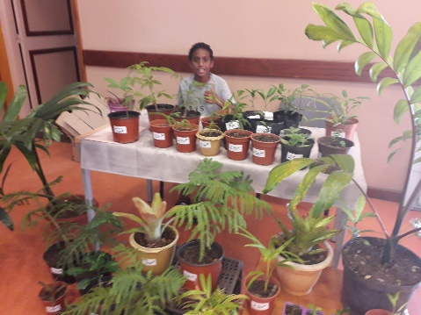

- Objectifs

En Nouvelle-Calédonie la première édition a permis à plus de 400 petits entrepreneurs de présenter leurs projets, soit plus de 200 entreprises d’un jour, sur 5 sites.
75 % des petits entrepreneurs étaient dans la catégorie 6-12 ans.
50% des projets étaient individuels.
Seuls 10% ont participé à des projets de classe.

Pour Wallis et Futuna, l’objectif à poursuivre pour cette première édition serait l’inscription de 30 petits entrepreneurs à Futuna et 30 à Wallis.

- Calendrier

- 19 au 27 juillet : présentation à la DEC, au Vice-Rectorat, à l’UNWF.
- 27 juillet : présentation au comité de pilotage de la stratégie numérique
- 28 juillet 2021 : début des inscriptions. Mise en ligne de la page FB, des guides dédiés.
- 28 juillet 2021 au 31 aout : recherche de parrainage, de partenariats auprès des acteurs du secteur privé.

- 25 aout 2021 : mise en ligne des vidéos. Attribution des parrainages.

- 30 septembre : clôture des inscriptions

- 29 octobre : présentation des projets à Futuna en présence d’un parrain de la CCI NC (sous réserve). Attribution des prix.

- 30 octobre : présentation des projets à Wallis en présence d’un parrain de la CCI NC (sous réserve). Attribution des prix.

- Modalités d’inscription :

- Renseignements et inscriptions auprès de la CCIMA jusqu’au 30 septembre : directeur@ccima.wf ; esau.lataiuvea@ccima.wf ou sur place à Wallis et à Futuna
- Les jeunes de 6 à 17 ans peuvent s’inscrire seul ou en groupe de 5 au maximum. Une autorisation parentale est demandée.
- Les enseignants peuvent inscrire une classe auprès de la CCIMA.
- Le jour J, les jeunes installent et décorent leur stand, vendent leurs produits et services et remportent des prix.

(Photos : petits Entrepreneurs Lifou)

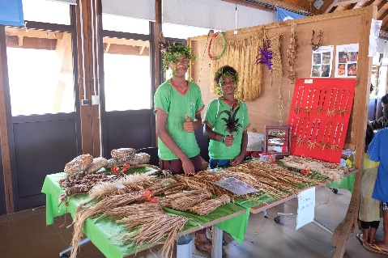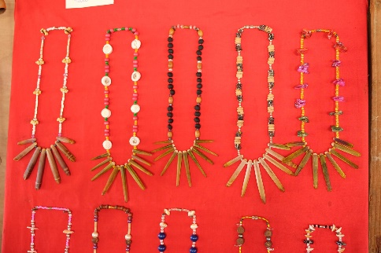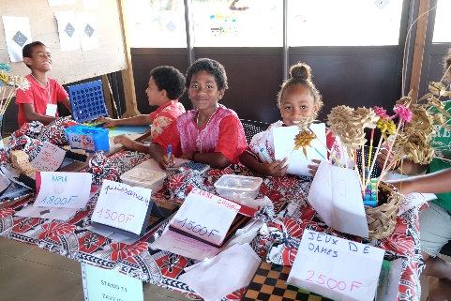

III Les partenaires

La CCIMA a sollicité un soutien du territoire des Îles Wallis et Futuna par le biais du budget annexe de la stratégie sectorielle de développement numérique. En développant l’esprit entrepreneurial, le projet participe en effet à l’objectif n°6 : Développer l’économie du territoire. Par ailleurs, les outils utilisés sont en grande partie numérique (vidéo, page FB) ; ils mentionneront le soutien du territoire et de l’Union européenne au travers du 11ème Fed territorial.

Le premier partenaire de cette opération est la CCI NC, à l’initiative du projet, et qui souhaite le diffuser auprès de toutes les CCI. La CCIMA est la première à s’inscrire dans cette démarche. Un soutien pourrait être sollicité dans le cadre de l’accord particulier afin qu’une personne de la CCI NC puisse être présente pour cette première édition wallisienne et futunienne.

Les partenaires approchés par la CCIMA en priorité sont la DEC et le vice-rectorat pour la diffusion de l’information et l’inscription d’enseignants volontaires ; l’UNWF (université numérique de Wallis et Futuna) pour la participation des étudiants au DU Capacité en gestion des entreprises.

Wallis et Futuna la 1ère a été sollicitée pour la diffusion des vidéos de promotion du projet et sa valorisation. Une invitation au journal télévisé des lauréats, par exemple, peut être envisagée.
Les entreprises de Wallis et Futuna seront sollicitées pour parrainer des jeunes et fournir des prix : bons d’achats, cadeaux, etc.

(Photos : petits Entrepreneurs Poindimié)

